**ניסוי החוק השני של ניוטון**

**שם התלמידים**: מאיה זיני, אייל תמיר, שירה תבור ודניאל גודז

**שם המורה:** אודי גורדון

**תאריך הגשה**: 25.11.2021

**חלק א- כאשר המסה לא משתנה והכוח כן**

**מטרת הניסוי:**

בחלק זה של הניסוי זה שמרנו על המסה הכוללת m + M קבועה, מטרת הניסוי היא לחקור את הקשר בין תאוצת המערכת, a, ל- בין הכוח המושך השקול mg .

השתמשנו בנוסחה של החוק השני של ניוטון- 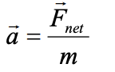

**התיאוריה שבבסיס הניסוי-**

העיקרון הפיזיקלי עליו מבוסס הניסוי הוא החוק השני של ניוטון, האומר שגודל התאוצה שווה ליחס בין הכוח השקול של הגוף למסה שלו ,בחלק הזה של הניסוי כיוון שהכוח השקול משתנה ומסת המערכת קבועה התאוצה של הגוף פרופורציונלית ובאותו כיוון לכוח השקול ומקדם הפרופורציה הוא המסה , את החוק אפשר לראות בנוסחה זאת-

$a = \frac{Σf}{m}$

במערכת הניסו יש מסה תלויה - m ,הקשורה בחוט לעגלה בעלת מסה M ,ונפילתה גורמת לתאוצת העגלה. תרשים כוחות של מערכת-



נקבל מהחוק השני של ניוטון, על כל אחת מהמסות , את המשוואות הבאות-

**סט המשקולות-**

**העגלה-** (לא התייחסנו לכוח החיכוך כיוון שהוא זניח בגלל הגלגלים של המסילה)

$Σfx=T = Ma$

נחבר בין המשוואות בשביל למצוא ביטוי כללי לתאוצת המערכת-

$mg=ma-Ma$/ :a

הביטוי הכללי לתאוצה-

$a = \frac{mg}{m+M}$

ביצוע הניסוי

רשימת ציוד:

• מערכת דינמיקה של פסקו: מסילה, זוג רגליות, מעצור קצה נייד, גלגלת עם תפסנית, עגלת דינמיקה.

• חיישן תנועה אלחוטי או עם USB ומתאם.

• חוט לניסויים.

• סט משקולות על וו תליה עד 100 גר' • 4 משקולות של 250 גר '.

תיאור מערכת הניסוי:

ישנה מסילת דינמיקה באופן אופקי וישר, על המסילה מונחת עגלה 15 ס"מ מהקצה השמאלי. בקצה המסילה הימני מותקנת גלגלת ולפניה מעצור המונע את התנגשות העגלה בגלגלת, מקושר חוט בין העגלה דרך הגלגלת לבין מתלה המסות שתלוי באוויר מצד ימין של המסילה.  
בצד השמאלי של המסילה מחובר חיישן המודד את מהירות העגלה בקצב של 50 פעמים בשנייה (Hz) ומעביר את המדידות דרך כבל USB למחשב בצד השולחן.

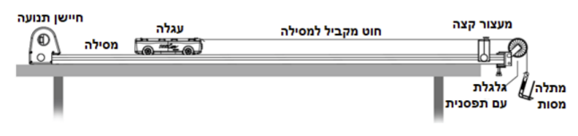

**מהלך הניסוי-**

**מהלך הניסוי חלק א: מסת המערכת קבועה**

ראשית פתחנו את קובץ capstone המתאים של הניסוי, "החוק השני של ניוטון".

בדף הניסוי הראשון בקובץ ("חלק א - מדידות") יש גרף המציג את מהירות העגלה כפונקציה של הזמן, וטבלה להקלדה ידנית של מסת המשקולת התלויה והתאוצה בכל הרצה.

בתחילת הניסוי הוספנו לעגלה משקולות במשקל כולל של 50 גר׳ אותם במהלך הניסוי העברנו למתלה. ואת המתלה במשקולות כך שמסתו הכוללת הייתה גם 50 גר׳.

אחר כך גררנו את העגלה לנקודת התחלת התנועה, הנקודה בה וו המשקולות סמוך, אך לא נוגע בגלגלת.המרחק בין העגלה והחיישן גדול מ- 15 ס"מ .

לחצנו על כפתור ההקלטה בתוכנה ושחררנו את העגלה מייד אחר כך.

עצרנו את העגלה כשהיא מגיעה למעצור הקצה, והפסקנו את המדידה בלחיצה על כפתור העצירה.

רשמנו בעמודה המתאימה בטבלה את מסת המתלה עם המשקולות - m, את הכוח שמפעילה המסה מחושב באופן אוטומטי והופיע בעמודת הכוח.

ובשביל לחשב את התאוצה- 

לחצנו על הכפתור בסרגל הכלים של הגרף, להצגת גרף מדידת v(t)v בצורה אופטימלית. 

לחצנו על הכפתור בסרגל הכלים של הגרף,התאמנו את גודל תיבת התחום ומיקומה, כך שהנקודות הרלוונטיות של מדידת מהירות העגלה במהלך התנועה, יודגשו בצהוב. נמנענו מהנקודות בהתחלה ובסוף התנועה של העגלה, כיוון שיש שם השפעה לאינטראקציה עם היד או עם מעצור הקצה. 

ולחצנו על חץ הגלילה , ובחרנו ב" קו מגמה לינארי". לחצנו על שטח הגרף, ומצאנו את משוואת קו המגמה, עבור נקודות המודגשות, לצד גרף המהירות. בדקנו שה- r הוא 1.

לבסוף, רשמו בעמודה המתאימה בטבלה את תאוצת העגלה, על פי הפרמטרים של קו המגמה.

במהלך הניסוי, העברנו משקולת בת 10 גר' מהעגלה למתלה המסות, וחזרנו על המדידה וניתוח התוצאות 5 פעמים. העתקנו את תוצאות המדידה לגיליון EXCEL ,יצרנו גרף פיזור של התאוצה $a1$ כפונקציה של $f = mg$, והעברנו את קו המגמה המתאים.

רשמנו את קו המגמה של גרף הפיזור, חישבנו מתוך קו המגמה את המסה הכוללת של המערכת ואת השגיאה ביחס לערך שמדדנו ע"י המאזניים.

**הצגת תוצאות הניסוי:  
  
מדידה ראשונה כאשר מסת המערכת קבועה:**

| m (kg) Set | F (N) Set | a₁ (m/s²) Set |
| --- | --- | --- |
| 0.05 | 0.49 | 0.76 |
| 0.06 | 0.59 | 0.912 |
| 0.07 | 0.69 | 1.06 |
| 0.08 | 0.78 | 1.26 |
| 0.09 | 0.88 | 1.41 |
| 0.1 | 0.98 | 1.58 |

**התוצאות שיצאו לנו בגרף-**

המשמעות הפיזיקלית של השיפוע היא המסה הכוללת של המערכת, לפי החוק השני של ניוטון-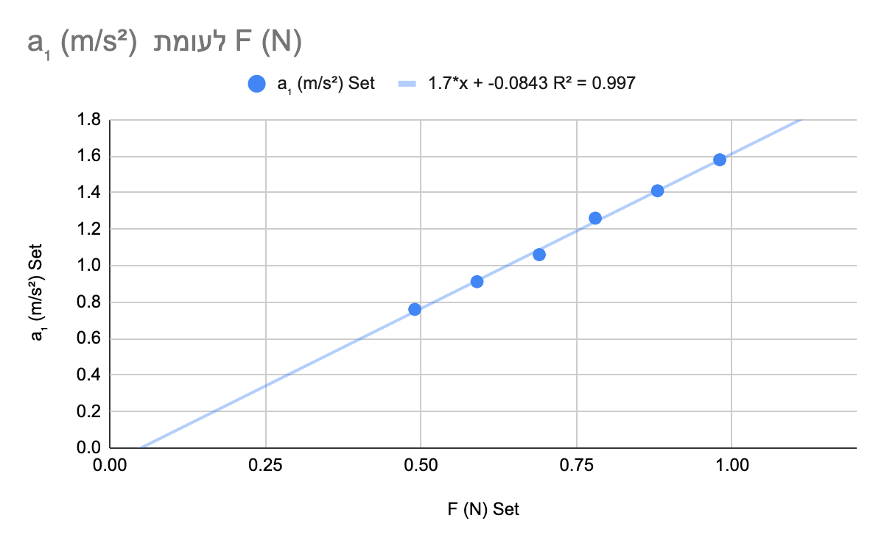

M = מסה כוללת של המערכת

$\frac{1}{M} = \frac{a}{f}$

אין נקודות חיתוך עם הצירים לפי הנתונים שמצאנו כיוון שיש מצב שכוחות נוספים השפיעו על המדידה שלנו כגון כוח החיכוך ולכן המדידה לא הייתה הכי מדוייקת.

**שגיאות ניסוי**

משוואת קו המגמה: $y = 1.7x -0.0843$

כדי לחשב את שגיאות הניסוי בחלק א נחשב את המסה הכוללת לפי שיפוע הגרף:

$m + M= \frac{1}{M + m} = 1.7 = {1.7}^{-1}{ ∼0.59 kg}^{}$

נקבל כי המסה הכוללת היא 0.59 קילוגרם, נבדוק מהי המסה הכוללת הנתונה.

$m+M = 0.6 kg$:נתון לנו מהמדידות שעשינו.

נחשב את השגיאה יחסית:

$\frac{(m+M)ניסוי - (m + M)נמדד}{(m + M)נמדד} = \frac{0.59 - 0.6}{0.6} = -0.0166 * 100\% = -1.66\%$

שגיאות הניס וי בחלק א ביחס לערך שמדדנו במאזניים הן סבירות.

השגיאה היחסית יכלה להיגרם עקב אי דיוקים של מכשיר המדידה וכוחות נוספים כגון חיכוך שלא

לקחנו בחשבון בחישובים.

**חלק ב- כאשר המסה משתנה והכוח לא**

**מטרת הניסוי:**

בחלק זה של הניסוי זה נשמור על הכוח המושך, f = mg, קבוע, נשנה את מסת העגלה. מטרת הניסוי היא לחקור את הקשר שבין תאוצת המערכת, a הנמדדת ע"י חיישן התנועה, למסת המערכת הכוללת m +M. 

נשתמש בנוסחה של החוק השני של ניוטון-

**התיאוריה שבבסיס הניסוי-**

**החוק השני של ניוטון**

העיקרון הפיזיקלי עליו מבוסס הניסוי הוא החוק השני של ניוטון, האומר שגודל התאוצה שווה ליחס בין הכוח השקול של הגוף למסה שלו ,בחלק הזה של הניסוי כיוון שהכוח השקול הוא קבוע ומסת המערכת מתשנה התאוצה של הגוף פרופורציונלית ובאותו כיוון למסה של הגוף ומקדם הפרופורציה הוא הכוח השקול, את החוק אפשר לראות בנוסחה זאת-

$a = \frac{Σf}{m}$

במערכת הניסו יש מסה תלויה - m ,הקשורה בחוט לעגלה בעלת מסה M ,ונפילתה גורמת לתאוצת העגלה. תרשים כוחות של מערכת-



נקבל מהחוק השני של ניוטון, על כל אחת מהמסות , את המשוואות הבאות-

**סט המשקולות-**

**העגלה-** (לא התייחסנו לכוח החיכוך כיוון שהוא זניח בגלל הגלגלים של המסילה)

$Σfx=T = Ma$

נחבר בין המשוואות בשביל למצוא ביטוי כללי לתאוצת המערכת-

$mg=ma-Ma$/ :a

הביטוי הכללי לתאוצה-

אטטטטעכב $a = \frac{mg}{m+M}$

**מהלך הניסוי-**

מהלך הניסוי חלק ב: הכוח המושך קבוע

עברנו לדף הניסוי השלישי ("חלק ב- מדידות"). בדף ניסוי זה יש גרף המציג את מהירות העגלה כפונקציה של הזמן, וטבלה להקלדה ידנית של מסת העגלה, המסה הכוללת של המערכת והתאוצה בכל הרצה.

העמסנו את מתלה המשקולות במשקל כולל של 50 גר'.

מדדנו את מסת העגלה ואת המסה של מתלה המשקולות :m = 50.23, M= 500.28.

העמסנו את העגלה ב-4 משקולות של 250 גר' (סה"כ 1000 גר').

אחר כך גררנו את העגלה לנקודת התחלת התנועה, הנקודה בה וו המשקולות סמוך, אך לא נוגע בגלגלת.המרחק בין העגלה והחיישן גדול מ- 15 ס"מ .

לחצנו על כפתור ההקלטה בתוכנה ושחררנו את העגלה מייד אחר כך.

עצרנו את העגלה כשהיא מגיעה למעצור הקצה, והפסקנו את המדידה בלחיצה על כפתור העצירה.

רשמנו בעמודות המתאימות בטבלה את מסת העגלה , 𝑀, ואת מסת המערכת הכוללת ,𝑀 + 𝑚 .

ההופכי של המסה הכוללת $\frac{1}{M +m}$ חושב באופן אוטומטי.

מדדנו את תאוצת העגלה ע"פ ההסבר בחלק הקודם של הניסוי ,ורשמנו את ערכה בטבלה בעמודה a2 .

הסרנו מהעגלה משקולת אחת של 250 גר', וחזרנו על המדידה וניתוח התוצאות, 5 פעמים.

לבסוף העתקנו את תוצאות המדידה לגיליון EXCEL ,יצרו גרף פיזור של התאוצה 2𝑎 כפונקציה של $\frac{1}{M +m}$.

רשמנו את קו המגמה של גרף הפיזור, חישבנו את גודלו של הכוח המושך ואת השגיאה ביחס לערך של מכפלת המסה של המשקולת, m, בתאוצת הנפילה החופשית g.

ֿ

**מדידה שנייה כאשר מסת העגלה משתנה:**

| M (kg) Set | M+m (kg) Set | 1/(M+m) (1/kg) Set | a₂ (m/s²) Set |
| --- | --- | --- | --- |
| 1.5 | 1.55 | 0.65 | 0.285 |
| 1.25 | 1.3 | 0.77 | 0.339 |
| 1 | 1.05 | 0.95 | 0.428 |
| 0.75 | 0.8 | 1.25 | 0.544 |
| 0.5 | 0.55 | 1.82 | 0.813 |

**התוצאות שיצאו לנו בגרף-**

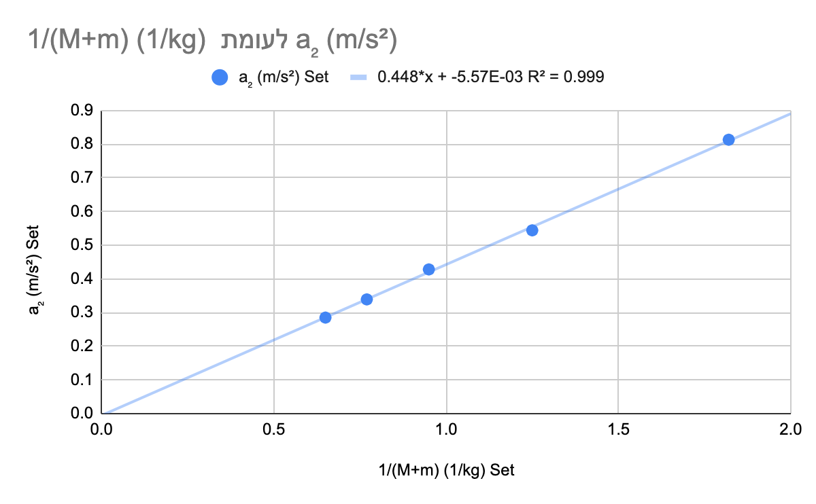

*הערה- הכותרת אמורה להיות הפוכה, לא הצלחנו לשנות אותה.

המשמעות הפיזיקלית של השיפוע היא הכוח השקול של המערכת, לפי החוק השני של ניוטון-

$Σf = am$

אין נקודות חיתוך עם הצירים לפי הנתונים שמצאנו כיוון שיש מצב שכוחות נוספים השפיעו על המדידה שלנו כגון כוח החיכוך ולכן המדידה לא הייתה הכי מדוייקת.

**שגיאות ניסוי**

משוואת קו המגמה: $y =0.448*x + -5.57E-03$

כדי לחשב את שגיאות הניסוי בחלק א נחשב את המסה הכוללת לפי שיפוע הגרף:

$Σf = am = mg$

נקבל כי הכוח השקול הוא 0.44 קילוגרם לפי המדידות שעשינו .

נתון לנו שהכוח השקול הוא 0.49 = mg.

נחשב את השגיאה ביחס לערך של מכפלת המסה של המשקולת, m, בתאוצת הנפילה החופשית g:

**השגיאה- $\frac{Σf - mg}{mg}*100\%$**

$\frac{0.44-0.49}{0.49}*100\%=-1.02$

כמו בסעיף א השגיאה היחסית יכלה להיגרם עקב אי דיוקים של מכשיר המדידה וכוחות נוספים כגון

חיכוך שלא לקחנו בחשבון בחישובים.

**ממצאי הניסוי**

על פי תוצאות שני חלקי הניסוי מתקבל הקשר : $Σ\underline{F}=m\underline{a} → a=\frac{ΣF}{m}$

מטרת הניסוי הייתה חקירת הקשר בין תאוצת הגוף לבין הכוחות החיצוניים הפועלים עליו ובין

תאוצת הגוף לבין מסתו.

תיאוריית הניסוי הייתה שתאוצת גוף נמצאת ביחס ישר לשקול הכוחות הפועלים על הגוף ובכיוון זהה

לשקול הכוחות ונמצא ביחס הפוך למסת הגוף, כלומר: $\underline{a}=\frac{Σ\underline{F}}{m}$

תאוריית הניסוי שלנו הייתה נכונה ובאמצעות ניסוי זה הצלחנו למצוא את הקשרים בין תאוצת הגוף

לבין הכוחות החיצוניים הפועלים עליו ובין תאוצת הגוף לבין מסתו ולהציגם בנוסחה:

$Σ\underline{F}=m\underline{a} → a=\frac{ΣF}{m}$

מתוך הקשר שמצאנו נובעות שתי מסקנות :

בין תאוצת גוף ובין שקול הכוחות הפועלים עליו קיים יחס ישר ולכן ככל שעל גוף פועלים יותר כוחות

כך תאוצתו גדלה , ולהיפך. כמו כן תאוצת גוף היא בכיוון זהה לשקול הכוחות.

בין תאוצת גוף ובין המסה הכוללת קיים יחס הפוך , כלומר, ככל שהמסה הכוללת במערכת גדלה כך

תאוצת הגוף קטנה , ולהיפך.

ומכאן ניתן להסיק שהכוח השקול פרופורציוני למכפלה של המסה בתאוצה – החוק השני של ניוטון.